<https://archive.physionet.org/pnw/login>

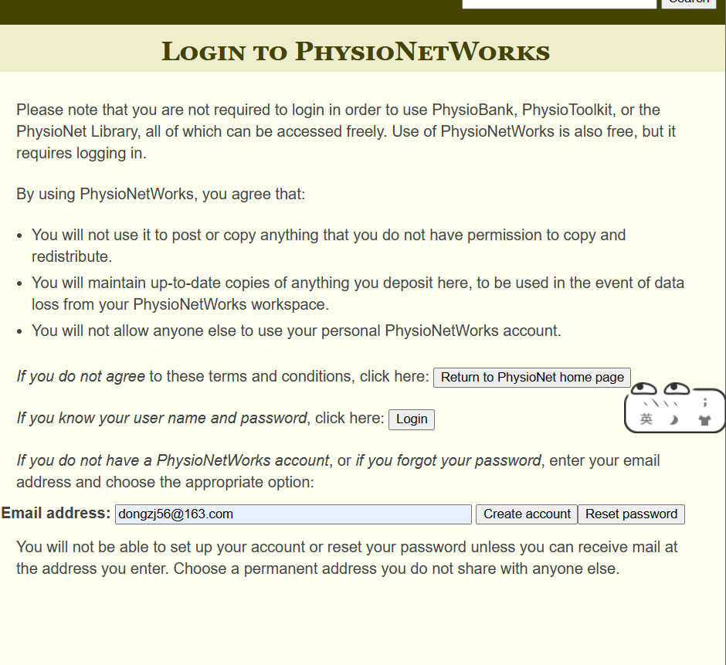

输入邮箱并创建账户后，会发送一封邮件，进入邮件中的链接

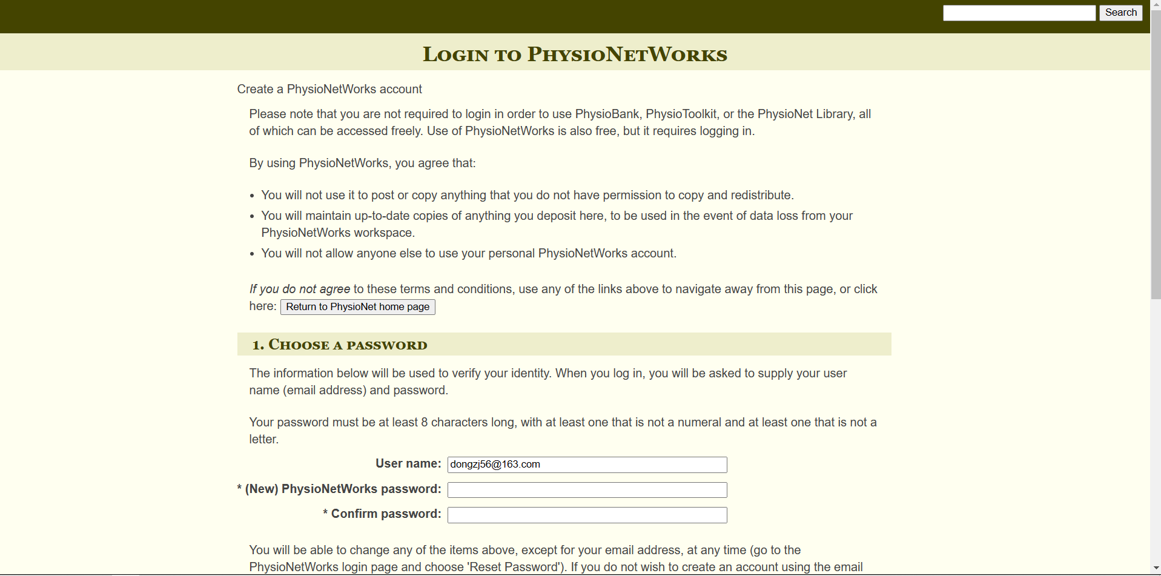

输入密码：

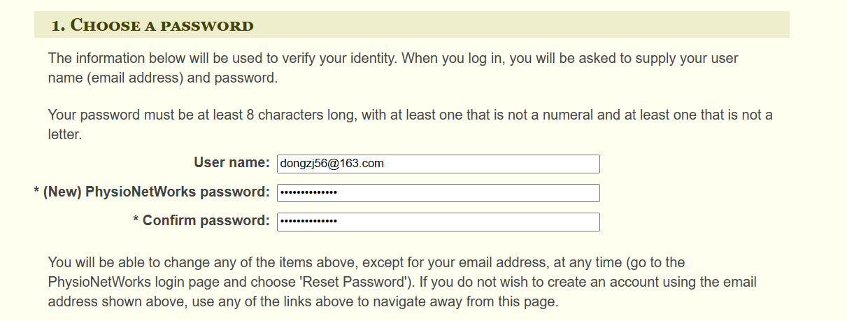

然后输入基本信息注册就行